ИЗВЕЩЕНИЕ О ПРОВЕДЕНИИ ОТКРЫТОГО КОНКУРСА от 21.03.2023 г.
№ ЦПП-08-17/49
на право заключения договора

Организатор конкурса | Гарантийный фонд содействия кредитованию субъектов малого и среднего предпринимательства и развития промышленности Республики Бурятия. (Центр поддержки предпринимательства)
Почтовый адрес | 670000, Республика Бурятия, г. Улан-Удэ, ул. Смолина 65
Предмет конкурса | Выбор Исполнителя на право заключения договора на оказание услуги по содействию в популяризации продукции субъектов малого и среднего предпринимательства, а также физических лиц, применяющих специальный налоговый режим «Налог на профессиональный доход»: изготовление 2х вывесок, баннеров  Объём и содержание услуги изложены в Техническом задании (приложение №1 к Договору возмездного оказания услуг)
Проект договора | Приложение № 1 к Извещению
Техническое задание | Приложение № 1 к Договору возмездного оказания услуг
Начальная  (максимальная) цена | 150 000 (сто пятьдесят тысяч) рублей
Порядок расчетов | В течение 5 рабочих дней после подписания всеми сторонами Акта приема-передачи.
Срок оказания услуги | Срок оказания услуги - не позднее 30 календарных дней с момента заключения договора.  Заключение Соглашения на оказание услуги от 16.03.2023 г.  №ЦПП-08-12/258 является промежуточным результатом оказания услуг.
Получатель услуги | ИП Иванова Любовь Олеговна  ИНН 031805867252  ОГРНИП 320032700036760  Юридический адрес: Республика Бурятия, Селенгинский район, г. Гусиноозерск, 1-й кв-л, д. 10  Тел.: 89024554636 – Любовь Олеговна
Дополнительные требования к заявителям | -
Перечень дополнительных документов, предоставляемых в составе конкурсной заявки | -
Критерии оценки
  №  п/п | Критерии оценки заявок | Весовой коэффициент критерия (%) | Результат ранжирования | Бальная шкала
  1. | Цена договора | 60 | В соответствии с Порядком отбора компаний для участия в реализации мероприятий, направленных на обеспечение деятельности Гарантийного фонда Бурятия
  2. | Опыт оказания аналогичных услуг (выполнения работ) | 20 | 1 | 100
  2. | Опыт оказания аналогичных услуг (выполнения работ) | 20 | 2 | 80
  2. | Опыт оказания аналогичных услуг (выполнения работ) | 20 | 3 и далее | 50
  3. | Среднесписочная численность сотрудников | 20 | 1 | 100
  3. | Среднесписочная численность сотрудников | 20 | 2 | 80
  3. | Среднесписочная численность сотрудников | 20 | 3 и далее | 50
  4. | Дополнительные критерии, установленные Комиссией | - | 1 | 100
  4. | Дополнительные критерии, установленные Комиссией | - | 2 | 80
  4. | Дополнительные критерии, установленные Комиссией | - | 3 и далее | 50
Место и срок подачи конкурсных заявок | Конкурсные заявки принимаются до 12.00 ч. (местного времени) 03.04.2023 г.  Нарочным или почтой по адресу: 670000, Республика Бурятия, г. Улан-Удэ, ул. Смолина, д. 65, Центр предпринимательства «Мой Бизнес».  Режим работы: с 08.30 до 17.30, перерыв на обед с 12.00 до 13.00  С пометкой – «Заявка на участие в открытом конкурсе № ЦПП-08-17/49 от 21.03.2023 г.»  Конкурсная заявка может быть подана в электронном виде на адрес электронной почты Фонда - info@msp03.ru согласно пп. 3.11., 3.12. Выдержки из Порядка отбора компаний для участия в реализации мероприятий
Контактная информация | Барсова Анастасия Ивановна  Менеджер Центра поддержки предпринимательства  тел.: 83012379845, доб. 0-132  e-mail: info@msp03.ru

* Выдержки из Порядка отбора компаний для участия в реализации мероприятий, направленных на выполнение работ и оказание услуг субъектам малого и среднего предпринимательства, физическим лицам, применяющим специальный налоговый режим «Налог на профессиональный доход» и физическим лицам, заинтересованным в начале осуществления предпринимательской деятельности Гарантийным фондом Бурятии:
3.5. Для участия в конкурсе компаниями представляются следующие документы:
3.5.1. Заявка на участие в конкурсе подписанная лицом, имеющего полномочия на осуществление действий от имени организации (Приложение № 2 к настоящему Порядку);
3.5.2. Документы, содержащие, информацию о среднесписочной численности сотрудников. (Справка о среднесписочной численности сотрудников, Расчёт по страховым взносам за последний отчётный период.) В случае, если информация о среднесписочной численности сотрудников юридических лиц – субъектов МСП содержится в едином реестре субъектов малого и среднего предпринимательства, то предоставление данной информации не обязательно.
3.5.3. Документы, подтверждающие квалификационный опыт компании.
Квалификационный опыт должен быть подтвержден заключенными договорами с подписанными актами за последние 3 года (выдержки из них). При наличии конфиденциальной, коммерческой и иной информации не подлежащей передаче или раскрытию, могут предоставляться выдержки из документов или документы, содержащие исключение в этой части.
3.5.4. Документы, подтверждающие соответствие дополнительным требованиям, предъявляемым Комиссией к Участникам конкурса (при наличии). Перечень, конкретизирующий документы, предусмотренные настоящим пунктом, указывается в Извещении с учетом предмета конкурса.
3.6. Документы, указанные в п.3.5., предоставляются однократно в рамках одного календарного года по конкурсной услуге.
В дальнейшем, при проведении конкурсов в течение года по аналогичной услуге, предоставляется уменьшенный пакет документов, состоящих из:
3.6.1 заявки на участие в конкурсе подписанная лицом, имеющего полномочия на осуществление действий от имени организации (Приложение № 2 к настоящему Порядку);
3.6.2 документов, подтверждающих соответствие дополнительным требованиям, предъявляемым Комиссией к Участникам конкурса. Перечень, конкретизирующий документы, предусмотренные настоящим пунктом, указывается в извещении с учетом предмета конкурса.
3.7. Документы, указанные в п.3.5., должны быть прошиты и пронумерованы. Все документы должны быть напечатаны. Подчистки и исправления не допускаются, за исключением исправлений, скрепленных печатью и заверенных подписью уполномоченного лица. Документы в составе заявки представляются на русском языке. Документы, составленные полностью или в какой-либо их части на иностранном языке, представляются с надлежащим образом заверенным переводом на русский язык.
3.8. Конкурсная заявка подается в запечатанном конверте. На конверте Участник конкурса указывает следующие сведения:
3.8.1. наименование Участника конкурса;
3.8.2. номер конкурсного мероприятия (при наличии указываются лоты).
3.9. Конкурсная заявка направляется в адрес Фонда: 670000, Республика Бурятия, г. Улан-Удэ, ул. Смолина, д. 65.
Участник конкурса самостоятельно выбирает способ подачи заявки. При отправке заявки посредством почтовой корреспонденции Участник конкурса несет риск того, что его заявка будет доставлена по неправильному адресу или поступит после окончания срока подачи заявок.
3.10. При регистрации на конверте указывается номер входящего документа, дата и время поступления заявки.
3.11. Конкурсная заявка может быть направлена на адрес электронной почты, указанный в извещении в виде электронного документа.
При подаче заявки указанным способом все документы входящие в состав заявки должны быть составлены в том же виде, что и при подаче в запечатанном конверте. Документы, на усмотрение Участника конкурса, могут быть заархивированы с установкой пароля на файл. Пароль для вскрытия документов папки с заявкой на участие в конкурсе сообщается Участником конкурса Организатору конкурса до окончания срока приёма заявок. Ответственность за своевременное сообщение пароля к открытию документов Участника конкурса лежит на самом Участнике конкурса.
3.12. Документы, отправленные в электронном виде, приравниваются к оригиналам и имеют равную с ними юридическую силу. Поступившие в электронном виде документы распечатываются и регистрируются ответственным сотрудником с указанием номера входящего документа не позднее срока окончания проведения конкурса, при этом, датой и временем поступления заявки считаются дата и время поступления письма на электронную почту Фонда.
3.13. Для участия в конкурсе компании необходимо представить Конкурсную заявку до истечения срока, установленного в Извещении.

Приложение №2 к Порядку отбора компаний
для участия в реализации мероприятий,
направленных на выполнение работ и оказание услуг
субъектам малого и среднего предпринимательства,
физическим лицам, применяющим
специальный налоговый режим
«Налог на профессиональный доход»
и физическим лицам, заинтересованным
в начале осуществления предпринимательской
деятельности Гарантийным фондом Бурятии

На фирменном бланке организации

В Гарантийный фонд содействия кредитованию субъектов малого и среднего предпринимательства и развития промышленности Республики Бурятия

Заявка на участие в конкурсе №ЦПП-08-17/49 от 21.03.2023 г.
Изучив Извещение о проведении конкурса по выбору исполнителя право заключения договора на оказание услуги по содействию в популяризации продукции субъектов малого и среднего предпринимательства, а также физических лиц, применяющих специальный налоговый режим «Налог на профессиональный доход» для ИП Иванова Любовь Олеговна
________________________________________________ (наименование заявителя)
ИНН__________________ ОГРН __________________ КПП _________________________
Юридический адрес:___________________________________________________________
Банковские реквизиты:_________________________________________________________
в лице _______________________________________________________________________ _____________________________________________________________________________
(наименование должности руководителя и его Ф.И.О.)
сообщает о согласии участвовать в конкурсном отборе и направляет настоящую заявку.
- Мы согласны оказывать предусмотренные конкурсом услуги в соответствии с требованиями извещения о проведении конкурса.
- Данную заявку подаем с пониманием того, что возможность участия в конкурсном отборе зависит от нашего соответствия требованиям, предъявляемым к участникам. Это соответствие может быть установлено только конкурсной комиссией путем проверки документов, представляемых нами.
- Данная заявка служит также разрешением любому уполномоченному представителю Организатора конкурса наводить справки или проводить исследования с целью изучения отчетов, документов и сведений, предоставленных в связи с данной заявкой.
- Настоящей заявкой подтверждаем готовность проведения мероприятия по условиям, предложенным Организатором конкурса.
- Настоящей заявкой подтверждаем, что в отношении [указать наименование заявителя] отсутствует решение арбитражного суда о признании несостоятельным (банкротом) и об открытии конкурсного производства.
- Настоящим гарантируем достоверность представленной нами в заявке информации и подтверждаем право Организатора конкурса запрашивать у нас, в уполномоченных органах информацию, уточняющую представленные нами в ней сведения.
Данная заявка с предложениями подается с пониманием того, что может быть отклонена в связи с тем, что нами будут предоставлены неправильно оформленные документы или документы будут поданы не в полном объеме.
- В случае, если наши предложения будут признаны лучшими, мы берем на себя обязательства подписать с Гарантийным фондом содействия кредитованию субъектов малого и среднего предпринимательства и развития промышленности Республики Бурятия договор в соответствии с требованиями извещения о проведении конкурса.
- Настоящая заявка действует до завершения процедуры проведения конкурса.
Предлагаемая нами стоимость услуг на проведение мероприятия на оказание услуги по содействию в популяризации продукции субъектов малого и среднего предпринимательства, а также физических лиц, применяющих специальный налоговый режим «Налог на профессиональный доход» для ИП Иванова Любовь Олеговна _________ (________________________________) рублей и включает в себя стоимость [указывается все, что включено в стоимость услуг] и все налоги и пошлины, которые необходимо выплатить при исполнении договора.
- Мы согласны с тем, что в случае, если нами не были учтены какие-либо расценки на выполнение сопутствующих работ, услуг, данные работы, услуги будут в любом случае выполнены в полном соответствии с Техническим заданием в пределах предлагаемой нами стоимости договора.
- Мероприятия, на организацию и проведение которых мы претендуем:
_____________________________________________________________________
____________________________________________________________________
11. К настоящей заявке прилагаются нижеперечисленные документы на ____ стр.
№  п\п | Наименование документа | Кол-во страниц
1.
2.
- Согласны на обработку персональных данных, указанных в представленной заявке.
- Обязуюсь отказывать в предоставлении услуги субъекту малого и среднего предпринимательства в случае, если состою с данным субъектом малого и среднего предпринимательства в одной группе лиц, определенных в соответствии со статьей 9 Федерального закона от 26 июля 2006 года № 135-ФЗ "О защите конкуренции".
- С Порядком отбора компаний для участия в реализации мероприятий, направленных на обеспечение деятельности Гарантийного фонда Бурятия, размещенным на официальном портале субъектов малого и среднего предпринимательства Республики Бурятия https://msp03.ru ознакомлен, согласен участвовать в конкурсных процедурах на условиях, предусмотренных данным документом.

__________ ___________ _______________________
должность подпись расшифровка подписи

Проект
Приложение № 1
к Извещению о проведении открытого
конкурса № 08-17/49 от 21.03.2023 г.

ДОГОВОР № _____
возмездного оказания Услуг
г. Улан-Удэ «___»________20___ г.

Гарантийный фонд содействия кредитованию субъектов малого и среднего предпринимательства и развития промышленности Республики Бурятия, именуемый в дальнейшем «Заказчик», в лице Руководителя Центра поддержки предпринимательства Медведковой Ирины Сергеевны, действующей на основании доверенности от 09.01.2023 г. № 07-01/01, с одной стороны, [Исполнитель], именуемое в дальнейшем «Исполнитель», в лице [Руководитель исполнителя] действующего на основании [Основание исполнителя], с другой стороны, и [Получатель услуги], именуемое в дальнейшем «Получатель услуги», в лице [Руководитель получателя услуги], действующего на основании [Основание получателя], с третьей стороны, совместно именуемые в дальнейшем «Стороны», заключили настоящий договор, в дальнейшем именуемый «Договор», на основании Протокола заседания Комиссии по рассмотрению заявок на предоставление услуг и отбору компаний на право заключения договоров по реализации мероприятий, направленных на обеспечение деятельности Гарантийного фонда Бурятии (далее Комиссия) от [Дата] г. № [Номер], о нижеследующем.
- Предмет Договора
  - По настоящему Договору Исполнитель обязуется по заданию Заказчика и в соответствии с Техническим заданием оказать Получателю услуги услугу – Содействие в популяризации продукции СМСП, а также физических лиц, применяющих специальный налоговый режим "Налог на профессиональный доход", а Заказчик - оплатить Услугу в порядке, предусмотренном Разделом 3 к настоящему Договору.
  - Объем и содержание Услуги изложены в Техническом задании (Приложение №1), которое формируется в соответствии с Заявкой Получателя услуги и является неотъемлемой частью Договора.
- Качество услуг

Качество услуг должно соответствовать требованиям, установленным Техническим заданием.
В случае предъявления Заказчиком или Получателем услуги требования о безвозмездном устранении недостатков услуг Исполнитель обязан устранить такие недостатки в течение 5 (пяти) рабочих дней с момента предъявления требования.
- Цена услуг и порядок оплаты
3.1. Цена услуг по Договору составляет – [Сумма], НДС не облагается.
3.2. Получатель услуги вносит предоплату в размере 20% от стоимости работ по Договору, что составляет [Сумма], НДС не облагается, в течение 5 (пяти) рабочих дней после выставления счета Исполнителем путем перечисления денежных средств на счет Исполнителя, указанный в настоящем Договоре, о чем информирует Заказчика в течении 1 рабочего дня путем предоставления копии платежного документа.
3.3. Заказчик оплачивает Исполнителю сумму за счет средств субсидии, в размере 80% от стоимости работ по Договору, что составляет [Сумма], НДС не облагается, в течение 5 (пяти) рабочих дней после подписания Акта приема-передачи путем перечисления Заказчиком денежных средств на счет Исполнителя, указанный в настоящем Договоре.
3.4. Цена договора включает в себя все расходы, связанные с оказанием данного вида услуг, включая страхование, уплату налогов, сборов и других обязательных платежей Исполнителя.
3.5. Заказчик не несет ответственности за внесение предоплаты в размере 20% Получателем услуги в установленные сроки в соответствии с пп. 3.2. настоящего Договора.
3.6. До момента поступления предоплаты в соответствии с пп. 3.2., Исполнитель не вправе приступать к исполнению договора.
3.7. Оказанные Исполнителем услуги, не предусмотренные Техническим заданием и не согласованные с Заказчиком, оплате не подлежат.
3.8. Форма оплаты - безналичный расчет.
3.9. Формирование цены договора и расчеты с Исполнителем производятся в рублях Российской Федерации.
3.10. Исполнитель определяет технологию оказания услуг самостоятельно, соблюдая обязательные требования нормативных документов.
- Сроки и условия оказания услуг
  - Исполнитель обязуется оказать услуги, предусмотренные Договором, не позднее: [Срок договора]

Исполнитель определяет технологию оказания услуг самостоятельно, соблюдая обязательные требования нормативных документов.

Подтверждение факта оказания услуг:
    - Факт оказания услуг Исполнителем и получения их Получателем услуги должен быть подтвержден результатом оказанной услуги (отчётом) и актом приёма-передачи Услуг, оформленного в соответствии с Приложением № 2 к Договору, подписанным всеми Сторонами.
    - Акт об оказании услуг должен быть составлен и подписан Исполнителем и Получателем услуг в течение 15 (пятнадцать) рабочих дней по окончании срока, указанного в п.4.1. настоящего договора при условии, что услуги оказаны Исполнителем надлежащим образом и в полном объеме:
- По завершении оказания Услуг, Исполнитель в течение 5 (пять) рабочих дней представляет Получателю услуги результат оказанной услуги и подписанный со своей стороны Акт сдачи-приемки в трех экземплярах;
- Получатель услуги, при условии, что услуги оказаны Исполнителем надлежащим образом и в полном объеме, в течение 10 (десяти) рабочих дней с даты получения от Исполнителя Акта сдачи-приемки согласовывает результат оказываемой услуги и подписывает Акт сдачи - приемки и направляет Заказчику. В случае наличия у Получателя услуги замечаний к результату оказанной услуги, он обязан предоставить Заказчику и Исполнителю письменно мотивированное мнение о выявленных недостатках, при этом Акт сдачи-приемки не подписывается;
- Заказчик:
  - подписывает Акты сдачи-приемки в течение 5 (пяти) рабочих дней с даты приемки результатов работы на заседании Комиссии либо;
  - направляет Исполнителю требование о безвозмездном устранении недостатков услуг, выявленных Заказчиком либо Получателем услуги по результатам рассмотрения результата оказанной услуги, либо;
  - по результатам рассмотрения имеющихся мотивированных мнений отказывает Исполнителю в приемке Услуг в полном объеме, либо;
  - отказывает в согласовании мотивированных мнений Получателя услуги об оказанных Услугах и признает Услуги оказанными в полном объеме и при необходимости принимает все меры для урегулирования с Получателем услуги вопросов по результатам оказания Услуг.
- Права и обязанности Сторон
  - Исполнитель обязан:
    - Оказать Получателю услуги услугу качественно и в сроки, установленные настоящим Договором.
    - При необходимости принять у Получателя услуги документацию, иные материалы и сведения, необходимые для оказания Услуг.
    - Возвратить Получателю услуги документацию, иные материалы и сведения, переданные последним в рамках настоящего Договора, в день подписания Сторонами Акта сдачи-приемки.
    - Представлять по требованию Получателя услуги и Заказчика информацию о ходе любого этапа оказания Услуг.
    - Принимать меры по обеспечению сохранности, предоставленной Получателем услуги документации, иных материалов и сведений в период оказания Услуг.
    - Не нарушать прав третьих лиц в ходе оказания Услуг. В случае нарушения таких прав и предъявления Получателю услуги и/или Заказчику со стороны третьих лиц каких-либо требований, связанных с указанным нарушением, возместить последним в полном объеме расходы и убытки.
    - Отказать в предоставлении услуги субъекту малого и среднего предпринимательства в случае, если состоит с данным субъектом малого и среднего предпринимательства в одной группе лиц, определенных в соответствии со статьей 9 Федерального закона от 26 июля 2006 года №135-ФЗ «О защите конкуренции».
  - Исполнитель имеет право:
- Запрашивать у Получателя услуги дополнительные документы, иные материалы и сведения, необходимые для оказания Услуг.

Привлекать к оказанию услуг любых третьих лиц (субисполнителей) без дополнительного согласования с Заказчиком. Исполнитель несет перед Заказчиком и Получателем услуги ответственность за последствия неисполнения или ненадлежащего исполнения обязательств субисполнителем в соответствии с правилами пункта 1 статьи 313 и статьи 403 ГК РФ.
- По согласованию с Получателем услуги досрочно оказать Услуги.
  - Заказчик обязан:
- Принять и оплатить Услуги в установленный срок в соответствии с Разделом 3 настоящего Договора на основании подписанного Сторонами Акта сдачи-приемки.
  - Заказчик вправе:
- Проверять ход и качество оказываемых Услуг, выполняемых Исполнителем, не вмешиваясь в его деятельность.
  - Получатель услуги обязан:
- Предоставить Исполнителю документацию, иные материалы и сведения, необходимые для оказания Услуг.
- В случае отсутствия замечаний, принять Услуги в установленный срок в соответствии с условиями настоящего Договора.
- Проинформировать Заказчика о наступлении гарантийного срока в течение действия гарантийного периода.
  - Получатель услуги вправе:
- Досрочно принять оказанные Исполнителем Услуги.
- Проверять ход и качество оказываемых Услуг, выполняемых Исполнителем, не вмешиваясь в его деятельность.
  - Получатель услуги не вправе предъявлять претензии к Заказчику в отношении выбранного Заказчиком Исполнителя для оказания услуг по настоящему Договору.
- Ответственность сторон

Уплата неустойки Исполнителем

В случае нарушения срока оказания услуг Заказчик вправе потребовать уплаты пеней в размере 0,1% от цены услуги, определенной Приложением 3 к настоящему Договору за каждый день просрочки.

В случае просрочки устранения недостатков оказанных услуг Заказчик вправе потребовать уплаты пеней в размере 0,1% от цены услуги, определенной Приложением 3 к настоящему Договору за каждый день просрочки.

В случаях, не предусмотренных настоящим Договором, за неисполнение или ненадлежащее исполнение своих обязательств по настоящему Договору Стороны несут ответственность в соответствии с законодательством Российской Федерации.
- Изменение и расторжение договора

Договор может быть изменен или расторгнут по соглашению сторон.

Расторжение Договора

Заказчик вправе полностью или частично в одностороннем порядке отказаться от исполнения Договора:
- В случае нарушения Исполнителем сроков оказания услуг, либо сроков безвозмездного устранения недостатков услуг более чем на 7 (семь) календарных дней, Заказчик вправе потребовать расторжения Договора;
- В случае некачественного оказания услуг (2 негативных отзыва от Получателей услуг, поступивших в адрес Заказчика в период оказания Услуг в виде письменно оформленного заявления с указанием ФИО, контактных данных);
    - В случаях, произошедших не по вине Заказчика, в результате которых дальнейшее выполнение услуг стало нецелесообразным.
    - Договор считается расторгнутым по истечении 10 календарных дней с момента отправки Заказчиком уведомления о расторжении в адрес Исполнителя и Получателя услуги, указанный в Разделе 12 Договора.
  - В случае расторжения настоящего Договора (отказа от исполнения настоящего Договора) по причинам, связанным с ненадлежащим выполнением Исполнителем условий настоящего Договора, Исполнитель не вправе требовать оплаты, а также обязан вернуть полученные по настоящему Договору денежные средства и возместить убытки Получателю услуги и Заказчику в течение 7 (семи) календарных дней с даты предъявления последними соответствующих требований.

Прекращение (окончание) срока действия Договора не освобождает Стороны от ответственности за неисполнение или ненадлежащее исполнение Договора, если таковые имели место при исполнении условий Договора.
- Конфиденциальность
- Любая из сторон Договора не вправе сообщать третьим лицам, за исключением работников Исполнителя и привлеченных к оказанию Услуг третьих лиц, информацию, связанную или полученную в связи с выполнением настоящего Договора, и использовать ее для каких-либо целей, кроме связанных с выполнением обязательств по настоящему Договору, в том числе после прекращения действия настоящего Договора (далее – конфиденциальная информация).
- Исполнитель не вправе передавать оригиналы или копии документов, полученные от Получателя услуги, третьим лицам, за исключением работников Исполнителя и привлеченных к оказанию Услуг третьих лиц, без предварительного письменного согласия Получателя услуги.
- Исполнитель обязуется обеспечить условия, исключающие нарушение требований конфиденциальности работниками и привлекаемыми к оказанию Услуг третьими лицами.
- Любая из сторон имеет право раскрывать конфиденциальную информацию государственным органам, уполномоченным запрашивать такую информацию в соответствии с законодательством Российской Федерации, на основании должным образом оформленного запроса на предоставление такой информации. При этом раскрывшая сторона обязана незамедлительно уведомить остальные стороны Договора о поступившем запросе и предпринять все необходимые и допустимые законом действия для предотвращения раскрытия конфиденциальной информации.
- Обстоятельства непреодолимой силы
- Ни одна из сторон не несет ответственности перед другими сторонами за неисполнение или ненадлежащее исполнение обязательств по настоящему Договору, обусловленное действием обстоятельств непреодолимой силы, то есть чрезвычайных и непредотвратимых при данных условиях обстоятельств, в том числе объявленной или фактической войной, гражданскими волнениями, эпидемиями, блокадами, эмбарго, пожарами, землетрясениями, наводнениями и другими природными стихийными бедствиями, изданием актов органов государственной власти.
- Сторона, которая не исполняет свои обязательства вследствие действия обстоятельств непреодолимой силы, должна не позднее, чем в трехдневный срок, известить другие стороны в письменном виде о таких обстоятельствах и их влиянии на исполнение обязательств по настоящему Договору. В случае неисполнения Стороной обязанности, предусмотренной в настоящем пункте, она лишается права ссылаться на обстоятельства непреодолимой силы как на обстоятельство, освобождающее ее от ответственности за ненадлежащее исполнение или неисполнение обязательств по настоящему Договору.
- Действие обстоятельств непреодолимой силы продлевает срок выполнения обязательств по настоящему Договору на срок действия обстоятельств непреодолимой силы.
- Разрешение споров

Досудебный (претензионный) порядок разрешения споров

До предъявления иска, вытекающего из Договора, сторона, которая считает, что ее права нарушены (далее - заинтересованная сторона), обязана направить другой стороне письменную претензию.

Претензия должна содержать требования заинтересованной стороны и их обоснование с указанием нарушенных другой стороной норм законодательства и (или) условий Договора. К претензии должны быть приложены копии документов, подтверждающих изложенные в ней обстоятельства.

Сторона, которая получила претензию, обязана ее рассмотреть и направить письменный мотивированный ответ другой стороне в течение 5 (пяти) рабочих дней с момента получения претензии.

Заинтересованная сторона вправе передать спор на рассмотрение суда по истечении 5 (пяти) рабочих дней со дня направления претензии.

Все споры и разногласия, возникающие между сторонами в рамках Договора или в связи с ним, в том числе касающиеся его заключения, изменения, исполнения, нарушения, расторжения или признания недействительным, подлежат разрешению в Арбитражном суде Республики Бурятия.

- Заключительные положения

Договор вступает в силу и становится обязательным для сторон с момента его заключения.

Договор действует до определенного в нем момента окончания исполнения сторонами своих обязательств.

Направление юридически значимых сообщений

Заявления, уведомления, извещения, требования или иные юридически значимые сообщения, с которыми закон или Договор связывают наступление гражданско-правовых последствий для другой стороны, должны направляться только одним из следующих способов:
- с нарочным (курьерской доставкой). Факт получения документа должен подтверждаться распиской стороны в его получении. Расписка должна содержать наименование документа и дату его получения, Ф.И.О., должность и подпись лица, получившего данный документ;
- заказным письмом с уведомлением о вручении;
- ценным письмом с описью вложения и уведомлением о вручении.

Юридически значимые сообщения направляются исключительно предусмотренными Договором способами. Направление сообщения иным способом не может считаться надлежащим.

Все юридически значимые сообщения должны направляться исключительно по почтовому адресу, который указан в разделе Договора "Адреса и реквизиты сторон". Направление сообщения по другим адресам не может считаться надлежащим.

Если иное не предусмотрено законом, все юридически значимые сообщения по Договору влекут для получающей их стороны наступление гражданско-правовых последствий с момента доставки соответствующего сообщения ей или её представителю.
Сообщение считается доставленным и в тех случаях, если оно поступило лицу, которому оно направлено (адресату), но по обстоятельствам, зависящим от него, не было ему вручено или адресат не ознакомился с ним.

В части отношений между Сторонами, неурегулированной положениями настоящего Договора, применяется действующее законодательство Российской Федерации.

Если какое-либо из положений Договора становится недействительным, это не затрагивает действительности остальных его положений.

Настоящий Договор составлен в трех экземплярах, имеющих одинаковую силу, по одному для каждой из Сторон.

Все приложения к настоящему Договору являются его неотъемлемыми частями.
К настоящему Договору прилагается:
    - Техническое задание (Приложение № 1);
    - Образец Акта приёма-передачи (Приложение № 2).

Документы, принятые сторонами в факсимильном виде либо электронном виде, приравниваются к оригиналам и имеют равную с ними юридическую силу до того момента, пока стороны не обменяются такими документами в оригиналах или иной надлежащей форме. В случае невыполнения этой обязанности, факсимильные и электронные копии сохраняют юридическую силу и являются действительными до момента передачи оригиналов документов.
- Юридические адреса сторон и банковские реквизиты
Заказчик
ГАРАНТИЙНЫЙ ФОНД БУРЯТИИ
Юридический/почтовый адрес: УЛ. СМОЛИНА, ДОМ 65,
Г. УЛАН-УДЭ, РЕСПУБЛИКА БУРЯТИЯ, 670000
ИНН: 0323358650 КПП: 032601001
ОГРН: 1110327011640
Р/с: 40703810504000002302
Банк: СИБИРСКИЙ Ф-Л ПАО "ПРОМСВЯЗЬБАНК" г. Новосибирск
БИК: 045004816
К/с 30101810500000000816
E-mail: info@msp03.ru Телефон: 8 (800) 30-30-123
____________________________
Исполнитель
[Реквизиты Исполнителя]
Получатель услуги
[Реквизиты получателя услуги]
Приложение №1

к договору №_____ от «__»_______2022

ТЕХНИЧЕСКОЕ ЗАДАНИЕ

1. Заказчик: Гарантийный фонд Бурятии
2. Получатель услуги: ИП Иванова Любовь Олеговна
3. Источник финансирования: средства субсидии на развитие Центра предпринимательства «Мой бизнес»
4. Наименование услуг: Содействие в популяризации продукции субъектов малого и среднего предпринимательства, а также физических лиц, применяющих специальный налоговый режим «Налог на профессиональный доход».
5. Основное содержание услуг:
5.1 Световые объемные буквы на подложке
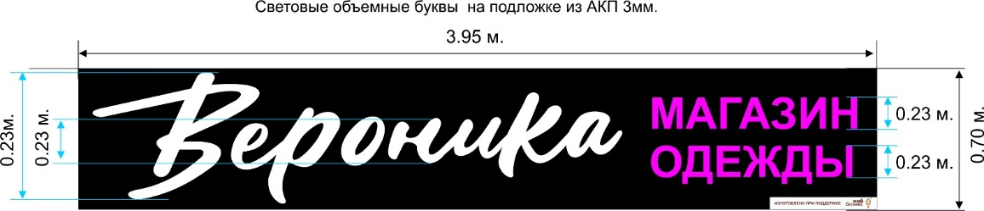
Максимальный размер: 3.95*0.70*0.11 м
Высота букв: Вероника большая - 0.63 м., маленькая – 0.23 м. МАГАЗИН ОДЕЖДЫ - 0,16 м.
Цвет вывески/букв:
ВЫВЕСКА: лицо - черный, бока - черный,
БУКВЫ «ВЕРОНИКА»: лицо - белый, бока – белый
МАГАЗИН ОДЕЖДЫ: лицо – розовый, бока - розовый
Материалы для изготовления вывески:
ПОДЛОЖКА:
Лицевая часть: АКП 3 мм, КРОСБОНД № 9005 GR глубокий черный
Борт: АКП 3 мм, КРОСБОНД № 9005 GR глубокий черный
АКП 3 мм. фрезеровка, сформирована кассетой глубиной 2 см.
БУКВЫ:
Лицевая часть: молочный акрил 3мм. + пленка ORACAL 8500 № 413
Борт: ПВХ 3мм. пленкой ORACAL 641 № № 041,010, Глубина 9 см.
Задник: ПВХ 5 мм.
Каркас: Труба профильная 20*20*1,5, окрашена в серый цвет.
Подсветка - Светодиодный модуль AIDA MY-2835-W(2SMD)
БЛОК ПИТАНИЯ IP 67 200 ВТ.
Фотореле IEK ФР 601
Расстояние до точки подключения на 220 Вт.: Получатель услуги самостоятельно проводит кабель до точки подключения.
Высота от уровня земли до нижней части вывески –4.00 м.
Место крепежа – каркас металлический.
Место монтажа: Республика Бурятия, Селенгинский р-он, г. Гусиноозерск, ул. Ленина, д26, магазин «Вероника».
Расстояние от г. Улан-Удэ до объекта монтажа (г. Гусиноозерск - 108 км.)
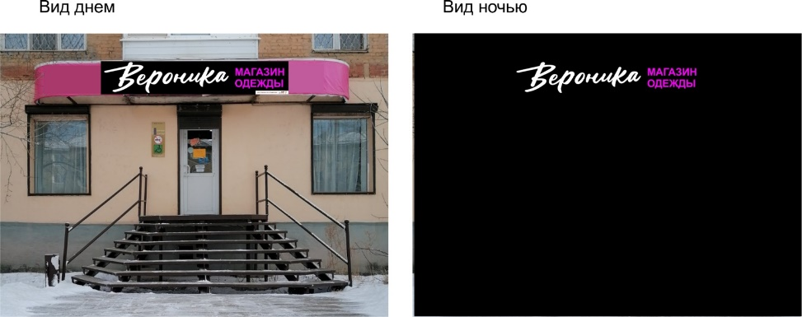
  - Световые объемные буквы на каркасе
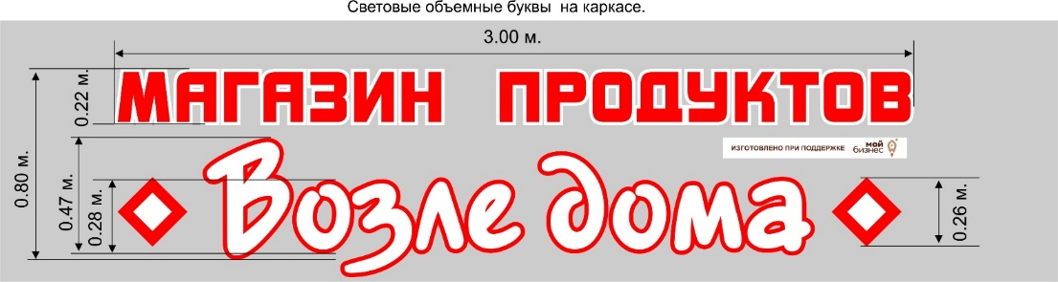
Максимальный размер: 3.00*0.80*0.11 м
Высота букв: МАГАЗИН ПРОДУКТОВ – 0.22 м. ВОЗЛЕ ДОМА большая - 0,47 м., маленькая – 0,28м. РОМБ (2 шт.): - 0,26 м.
Цвет вывески/букв:
БУКВЫ: МАГАЗИН ПРОДУКТОВ:. лицо- белый, красный, бока –белый, ВОЗЛЕ ДОМА лицо- белый, красный, бока – красный, РОМБ (2 шт.) – белый, красный, бока –красный.
Материалы для изготовления вывески:
БУКВЫ
Лицевая часть: молочный акрил 3мм. + пленка ORACAL 8500 № 032
Борт: ПВХ 3мм. пленкой ORACAL 641 № № 0,32, 010, Глубина 9 см.
Задник: ПВХ 5 мм.
Каркас для вывески: труба профильная, 20*20*1,5, окрашена в цвет металлосайдинга (бордо)
Подсветка - Светодиодный модуль AIDA MY-2835-W(2SMD)
БЛОК ПИТАНИЯ IP 67 200 ВТ.
Фотореле IEK ФР 601
Расстояние до точки подключения на 220 Вт.: Получатель услуги самостоятельно проводит кабель до точки подключения.
Высота от уровня земли до нижней части вывески –2.50 м.,
Место крепежа – каркас металлический, облицован металлосайдингом.
Место монтажа: Республика Бурятия, Селенгинский р-он, г. Гусиноозерск, поселок Мирный, квартал 9, участок 2, магазин «Возле дома».
Расстояние от г. Улан-Удэ до объекта монтажа (г. Гусиноозерск - 108 км.)
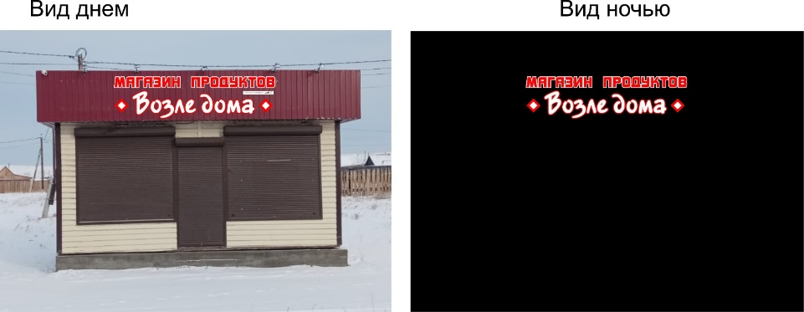
5.3 Баннер (2 шт.) размер 2.65*2. 96 м.
Широкоформатная печать на баннерной ткани плотностью 440 гр.
Монтаж баннеров (фасад павильона, материал: металлосайдинг) Получатель услуги произведет самостоятельно по адресу: Республика Бурятия, Селенгинский р-он, г. Гусиноозерск, поселок Мирный, квартал 9, участок 2, магазин «Возле дома».

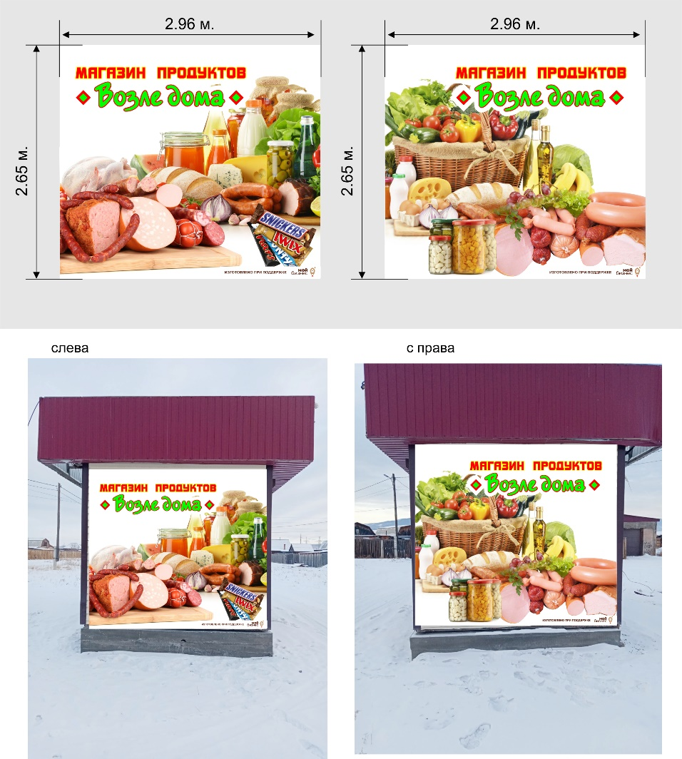
Получатель услуги несет ответственность за размеры вывески, указанные в техническом задании и за состояние поверхности крепежа вывески, техническую возможность крепления изделия.
Демонтаж - делает сам Получатель услуги. Утилизация - делает сам Получатель услуги.
Рекомендованные размеры относительно здания: для 1,2 этажных зданий высота не более 80см, общая длина не более 1/2 длины фасада здания.

На вывесках и баннерах обязательно наличие информации «Изготовлено при поддержке Центра предпринимательства «Мой бизнес» с использованием фирменного блока. Размер логотипа на вывеске должен занимать не менее 5% от всей площади изделия, должен быть статичен, без возможности отделения от основного изделия.



Исполнитель передает Паспорт вывески Получателю услуги (приложение к Техническому заданию) при подписании акта приема-передачи

6. Конфиденциальность информации: Результаты работы являются конфиденциальной информацией. Получатель услуги может использовать материалы работы по своему усмотрению. Исполнитель может использовать материалы работы для аналитических отчетов, но без упоминания имени Получателя услуги. Исполнитель не имеет права передавать эти материалы третьим лицам без согласия Получателя услуги.
7. По требованию Получателя услуги Исполнитель должен учитывать все предложения и устранять замечания, направляемые надлежащим образом Получателем услуги.
8. Исполнитель обязуется заблаговременно извещать Получателя услуги о трудностях, возникающих в процессе оказания услуг в соответствии с настоящим техническим заданием.
9. Сроки могут быть изменены в случае выявления существенных недостатков предоставляемых услуг (п.2.3. договора). В этом случае новые сроки определяются соглашением Сторон.
10. Место предоставления отчетных документов: 670000, г.Улан-Удэ, ул. Смолина 65.
Отчет должен быть представлен на бумажном носителе, в цветном варианте, сшитый и подписанный Исполнителем.

Приложение №2
к договору №_____ от «__»_______2022

АКТ ПРИЕМА-ПЕРЕДАЧИ № ____

г. Улан-Удэ «____» ___________ 2021 г.

Гарантийный фонд содействия кредитованию субъектов малого и среднего предпринимательства и развития промышленности Республики Бурятия, именуемый в дальнейшем «Заказчик», в лице Руководителя Центра поддержки предпринимательства Медведковой Ирины Сергеевны, действующей на основании доверенности от 09.01.2023 г. № 07-01/01, с одной стороны,
ФОРМА
[Исполнитель], именуемое в дальнейшем «Исполнитель», в лице [Руководитель исполнителя], действующего на основании [Основание], с другой стороны, и
[Получатель], именуемое в дальнейшем «Получатель услуги», в лице [Руководитель получателя], действующего на основании [Основание], с третьей стороны,
составили настоящий Акт и приняли следующие документы, указанные в нижеприведенной таблице:

Наименование услуги | Нормативный документ  (ГОСТ, Технические условия, др.) | Ед. изм. | Кол-во | Цена за единицу, руб. | Сумма, руб.
[Услуга] | Техническое задание | 1 | 1 | [Цена] | [Цена]
Итого: [Сумма] ([Сумма прописью])

В соответствии с Договором Услуги оказаны в срок, с надлежащим качеством и полном объеме.
Заказчик, Получатель услуги и Исполнитель не имеют претензий друг к другу по исполнению условий Договора.
Настоящий Акт составлен и подписан Исполнителем, Получателем услуги и Заказчиком в трёх подлинных экземплярах:
1-й экземпляр – Исполнителю, 2-й экземпляр – Получателю услуги, 3-й экземпляр - Заказчику.

Передал документы: | Принял документы: | Принял документы:
[Исполнитель]  [Должность]  ____________[Руководитель] | [Получатель]  [Должность]  ___________[Руководитель] | Гарантийный фонд Бурятии  [Должность]  ___________[Руководитель]

Приложение к Техническому заданию

Паспорт вывески
Информация, содержащаяся в паспорте вывески:
- Наименование заказчика
- Наименование изготовителя
- Тип вывески (панель, кронштейн, крышная установка, фасадная вывеска, объемные буквы в т.ч. на подложке)
- Дата изготовления (монтажа) вывески
- Место монтажа
- Габаритные размеры
- Визуализация размещения с отметкой места размещения (фотопривязка) в дневное и ночное время
- Тип освещения (естественный, наружный, внутренний, светодинамика)
- Тип и количество светодиодов (с указанием потребляемой мощности), мощность и тип блока питания.
- Материалы, используемые при изготовлении каркаса, наименование, цвет и толщина используемых листовых материалов, наименование и номера пленок (при аппликации), тип печати (широкоформатная, интерьерная, уф, латаксная и т.д), наименование
- Метод крепления
- Гарантийный период на конструктивную и световую части вывески дает Исполнитель сроком _____________(срок гарантии не менее 1 года с момента установки вывески)
- Подпись, печать
- по всем вопросам по гарантии обращаться по адресу Исполнителя: _______________

